Hana Martišková, učo 269743
Protokol ke cvičení ze 2.12.2009

Protokol č. 9

CÍL

Cílem cvičení byla identifikace neznámého kmene bakterií za využití dvou sklíčkových testů (KOH test, katalázový test) a dvou zkumavkových testů (OF test, TSI test). Dále pak identifikace tří kmenů enterobakterií až do druhů pomocí komerčního ENTEROtestu a dvou papírkových testů (oxidázový test, ONPG test).

ÚVOD

Identifikace neznámých vzorků bakterií spočívá nejen v hodnocení morfologie jejich buněk a kolonií a Gramově barvení, ale také ve sledování fyziologických a biochemických vlastností. Jednotlivé vlastnosti, jako například oxidace a fermentace glukózy, štěpení laktózy, produkce indolu či sirovodíku a mnoho dalších, jsou testovány pomocí tzv. biochemických testů. Základem všech je schopnost buněk reagovat na přítomnost konkrétních látek nebo změnu vnějších podmínek určitou detekovatelnou biochemickou reakcí. Tyto testy jsou pak založeny na změně viskozity bakteriální suspenze, změně barvy média či indikátorového činidla nebo třeba na sledování vývoje plynu. Kromě klasických zkumavkových testů se používají papírkové testy a destičkové komerční mikrotesty. Získané údaje jsou zpracovávány podle klíčů a tabulek, často za pomoci počítače. I přesto bývá problémem zařadit vzorky až do druhů, a to v důsledku rostoucího množství mutantů.

Ve cvičení se budeme zabývat identifikací enterobakterií. Enterobakterie jsou velice početná skupina zahrnující asi 65 druhů. Jedná se o gramnegativní nesporulující tyčky, 1-6 μm dlouhé a 0,3-1 μm. Enterobakterie většinou žijí v trávicím traktu obratlovců, a proto využívají fakultativně anaerobní metabolismus a jejich teplotní optimum je 37°C. S velké části jsou komenzálové (přirozená součást střevní mikroflóry), ale existují i patogenní druhy, jako například Shigella, Salmonella nebo Yersinia pestis. Dalšími typickými vlastnostmi enterobakterií je absence enzymu cytochrom c oxidázy a enzymu β-galaktozidázy, přítomost enzymu katalázy, schopnost redukovat nitráty a vždy utilizovat glukózu. Speciálními diagnostickými půdami pro enterobakterie jsou například Endův agar, MacKonkey agar, Salmonella-Shigella agar nebo agar s briliantovou zelení.

MATERIÁL

- destilovaná voda
- 3% roztok KOH
- 3% roztok peroxidu vodíku
- dvě zkumavky s médiem obsahujícím glukózu a acidobazický indikátor bromthiolovou modř
- dvě zkumavky s médiem obsahujícím glukózu, sacharózu a laktózu a acidobazický indikátor bromkresolovou červeň (jedna z toho zalitá parafinem)
- fyziologický roztok
- sterilní parafinový olej
- činidla pro indol a fenylalanin
- komerční mikrotest – ENTEROtest
- oxidázové a ONPG papírky

POMŮCKY

- podložní sklíčka, kapátko, bakteriologická klička, zkumavky, automatická pipeta a špičky

BAKTERIÁLNÍ KMENY

Escherichia coli CCM 3954
Proteus vulgaris CCM 1956
Providencia rettgeri CCM 5618

POSTUP PRÁCE – METODIKA – VYHODNOCENÍ

___BAKTERIÁLNÍ KMEN „3“___

Sklíčkové testy

I. KOH test

Postup:
1. Na čisté podložní sklíčko byla nanesena kapka KOH.
2. Bakteriologickou kličkou byla nabrána bakteriální kultura a rozmíchána opatrně v kapce.

Metodika:
KOH test slouží k rychlému rozpoznání, zda se jedná o G⁺ nebo G⁻ bakterie. G⁺ bakterie mají díky širší vrstvě peptidoglykanu rigidnější buněčnou stěnu, takže KOH buňku nepoškodí. U G⁻ bakterií ovšem dojde k poškození stěny a vylití buněčného obsahu, což se projeví jako viskózní suspenze, která se po oddálení táhne za kličkou. Metodu nelze použít u bakterií tvořících sliz.

Vyhodnocení:
Po oddálení kličky od kapky bylo jasně vidět, jak se za ní buněčná suspenze táhne. Neznámý kmen byl tedy gramnegativní – odpovídá enterobakteriím.

II. Katalázový test

Postup:
1. Bakteriologickou kličkou byla nabrána kultura a rozetřena po podložním sklíčku.
2. Na buňky byl kápnut peroxid vodíku.

Metodika:
Katalázový test se využívá k zjištění přítomnosti enzymu katalázy. Některé bakterie mají schopnost redukovat kyslík na peroxid vodíku. Ten je pro ně ale toxický. Obranným mechanismem snižujícím poškození je rozklad peroxidu vodíku na vodu a kyslík katalyzovaný právě enzymem katalázou. Pozitivní test se tedy projeví uvolňováním bublinek kyslíku.

Vyhodnocení:
Ihned po nanesení peroxidu vodíku na rozetřenou kulturu se začal vyvíjet plyn. Neznámý kmen byl kataláza pozitivní – odpovídá enterobakteriím.

- Zkumavkové testy – demonstrační testy – kultury byly již vyrostlé; pozorovány byly zkumavky s označením „3“

I. OF test

Teoretický postup:
1. Do dvou zkumavek s vysokou vrstvou polotuhého média byla vpichem očkována čistá kultura.
2. Jedna zkumavka byla zalita 1 ml parafinu.
3. Kultivováno 24 hodin při 37°C.

Metodika:
OF test je testem oxidace (aerobní metabolismus) a fermentace (anaerobní metabolismus) glukózy. Používá se médium s glukózou a acidobazický indikátorem bromthiolovou modří. Do média se vpichem očkuje čistá kultura. Bromthiolová modř je ve vzniklém kyselém prostředí žlutá, v zásaditém modrá a v neutrální zelená. Jedna zkumavka se zalévá parafinem = test na fermentaci glukózy a druhá se nechá volně = test na oxidaci glukózy. Pokud médium zůstane modré, není glukóza využívána.

Vyhodnocení:
Obě zkumavky byly žluté. Neznámý kmen dokázal glukózu jak oxidovat, tak fermentovat – odpovídá enterobakteriím, které patří mezi fakultativně anaerobní mikroorganismy.

II. TSI test (triple-sugar iron)

Teoretický postup:
1. Do zkumavky se šikmým agarem byla vpichem i hádkem očkována čistá kultura (oba způsoby použity na každou zkumavku).
2. Kultivováno 24 hodin při 37°C.

Metodika:
Pomocí TSI testu můžeme enterobakterie rozurčit do jednotlivých druhů na základě toho, zda utilizují pouze glukózu nebo všechny tři cukry – glukózu, sacharózu i laktózu. Médium obsahuje acidobazický indikátor bromkresolovou červeň. Využívají-li bakterie pouze glukózu, médium zežloutne pouze ve sloupci, využívají-li všechny tři cukry, žluté bude i v šikmé části agaru. Pomocí síranu železnatého je dále možné indikovat produkci sirovodíku, který některé enterobakterie vytvářejí redukcí sloučenin síry. Reakcí sirovodíku se sulfidem železnatým vzniká nerozpustný černý sulfid železnatý. Také se sleduje přítomnost plynu vznikajícího při kvašení cukrů dole ve sloupci.

Vyhodnocení:
Médium bylo po celé zkumavce zbarveno do žluta, takže naočkovaný kmen utilizoval všechny tři cukry. Viditelné bylo i černé zbarvení média způsobené produkcí sirovodíku. Dole ve zkumavce se vytvářely bublinky jako důsledek kvašení.

Všechny dosavadní testy nasvědčovaly tomu, že neznámým kmenem jsou enterobakterie. Neznámý men „3“ byl proto použit pro následující ENTEROtest a papírkové testy.

___BAKTERIÁLNÍ KMENY „2,3,5“___

- Komerční test

ENTEROtest

Postup:
1. Do zkumavky napipetovány 3 ml fyziologického roztoku.
2. Do roztoku kličkou postupně přidávány buňky z 24 hodinového nárůstu kultury až do zákalu o hodnotě 1 dle stupnice MacFarlanda.
3. Z protřepané suspenze pipetováno po 100 μl do jednotlivých jamek ENTEROtestu.
4. 5 jamek (dle šablony) bylo zakápnuto parafinovým olejem pro vytvoření anaerobních podmínek.
5. Destička zabalena do sáčku (proti vyschnutí) a kultivována 22 hodin při 37°C.

Metodika:
ENTEROtest je komerčně dodávaným testem, který umožňuje nenáročně rozurčit enterobakterie až do druhů. ENTEROtest sestává z 16ti testů (biochemických reakcí) umístěných ve dvou řádcích probíhajících v oddělených jamkách na jedné destičce. Jednotlivé jamky jsou označeny zkratkami charakterizujícími podstatu daného testu. Při ENTEROtestu jsou enterobakterie testovány na:
* produkci sirovodíku (H₂S) * produkci indolu (IND) * dekarboxylaci lysinu (LYS) * dekarboxylaci ornithinu (ORN) * rozklad močoviny (URE) * deaminaci fenylalaninu (PHE) * hydrolýzu eskulinu (ESC) * utilizaci citrátu (SCI) * utilizaci malonátu (MAL) * produkci kyseliny z inositolu (INO) * adonitu (ADO) * cellobiózy (CEL) * sacharózy (SUC) * sorbitolu (SOR) * trehalózy (TRE) a * mannitolu (MAN).
Po patřičné době kultivace se odečítají výsledky reakcí. Nejdříve se zakápnou jamky pro produkci indolu (IND) a deaminaci fenylalaninu (PHE) příslušnými činidly. Tyto reakce se odečítají jako první, protože po třech minutách pozitivní reakce mizí. Dle interpretační tabulky se podle zbarvení vyhodnotí, zda byla daná reakce pozitivní (+) či negativní (-).

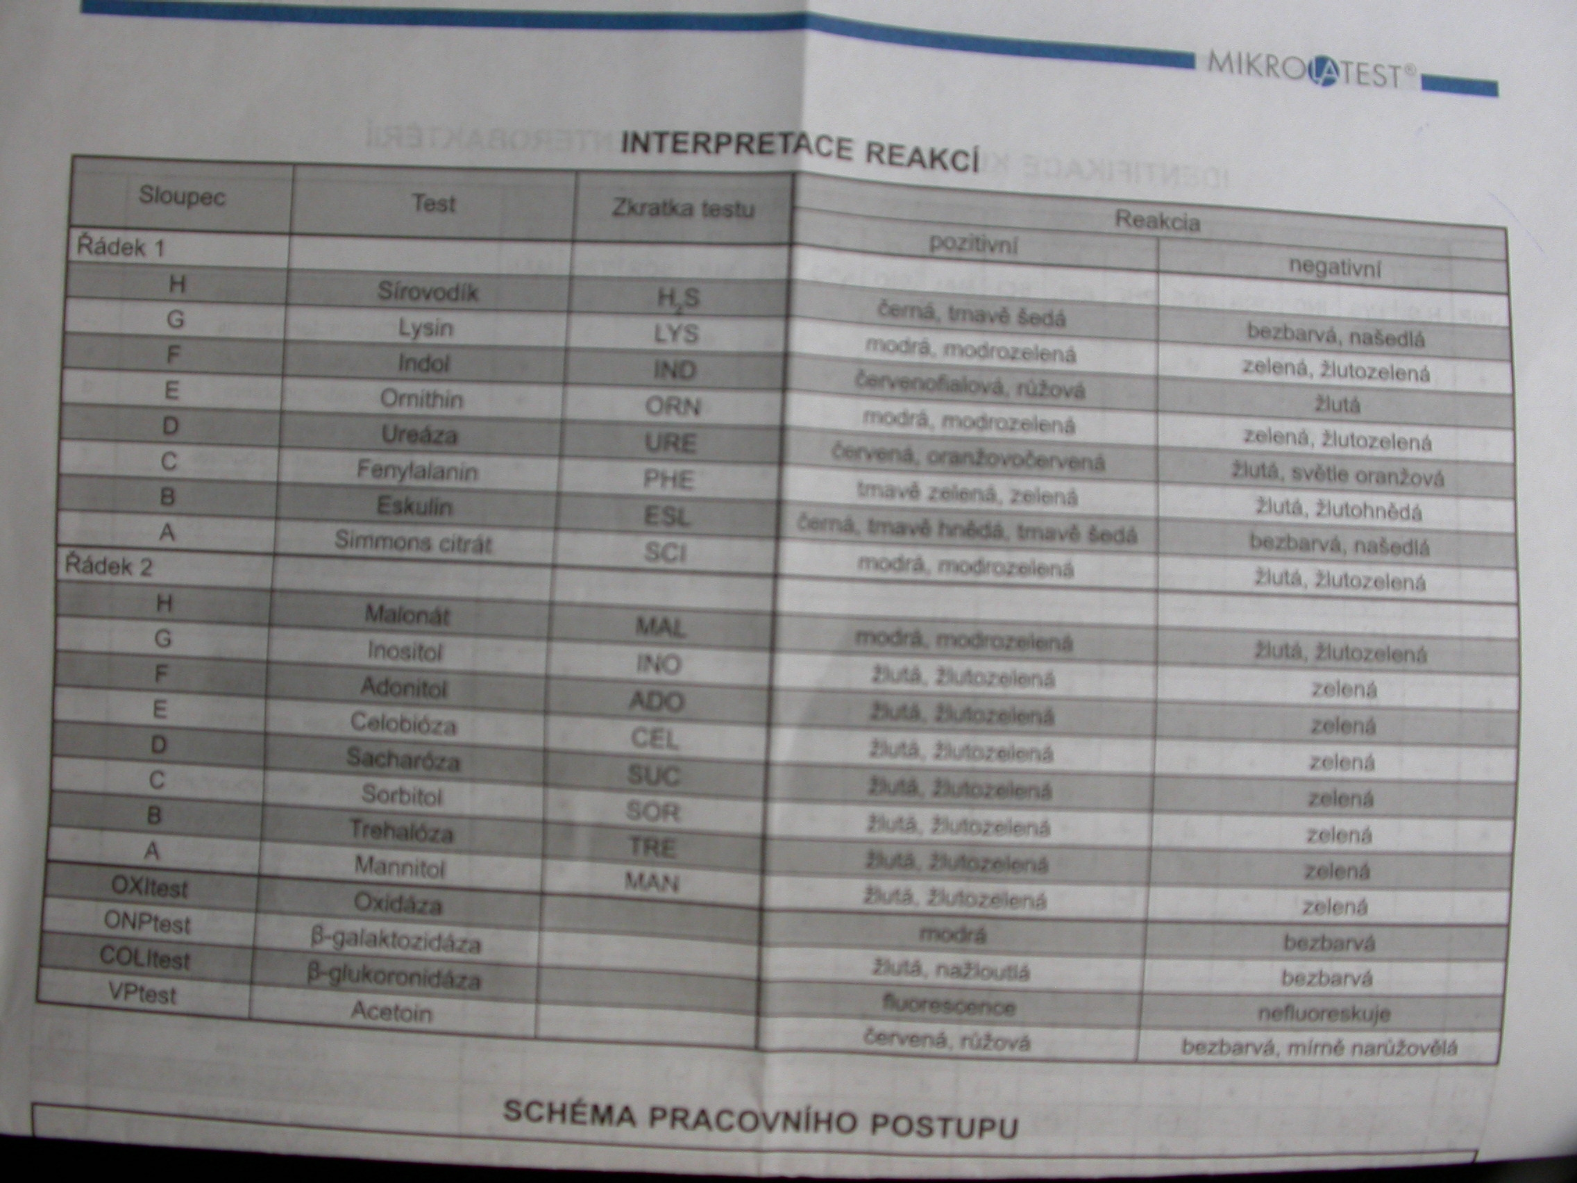

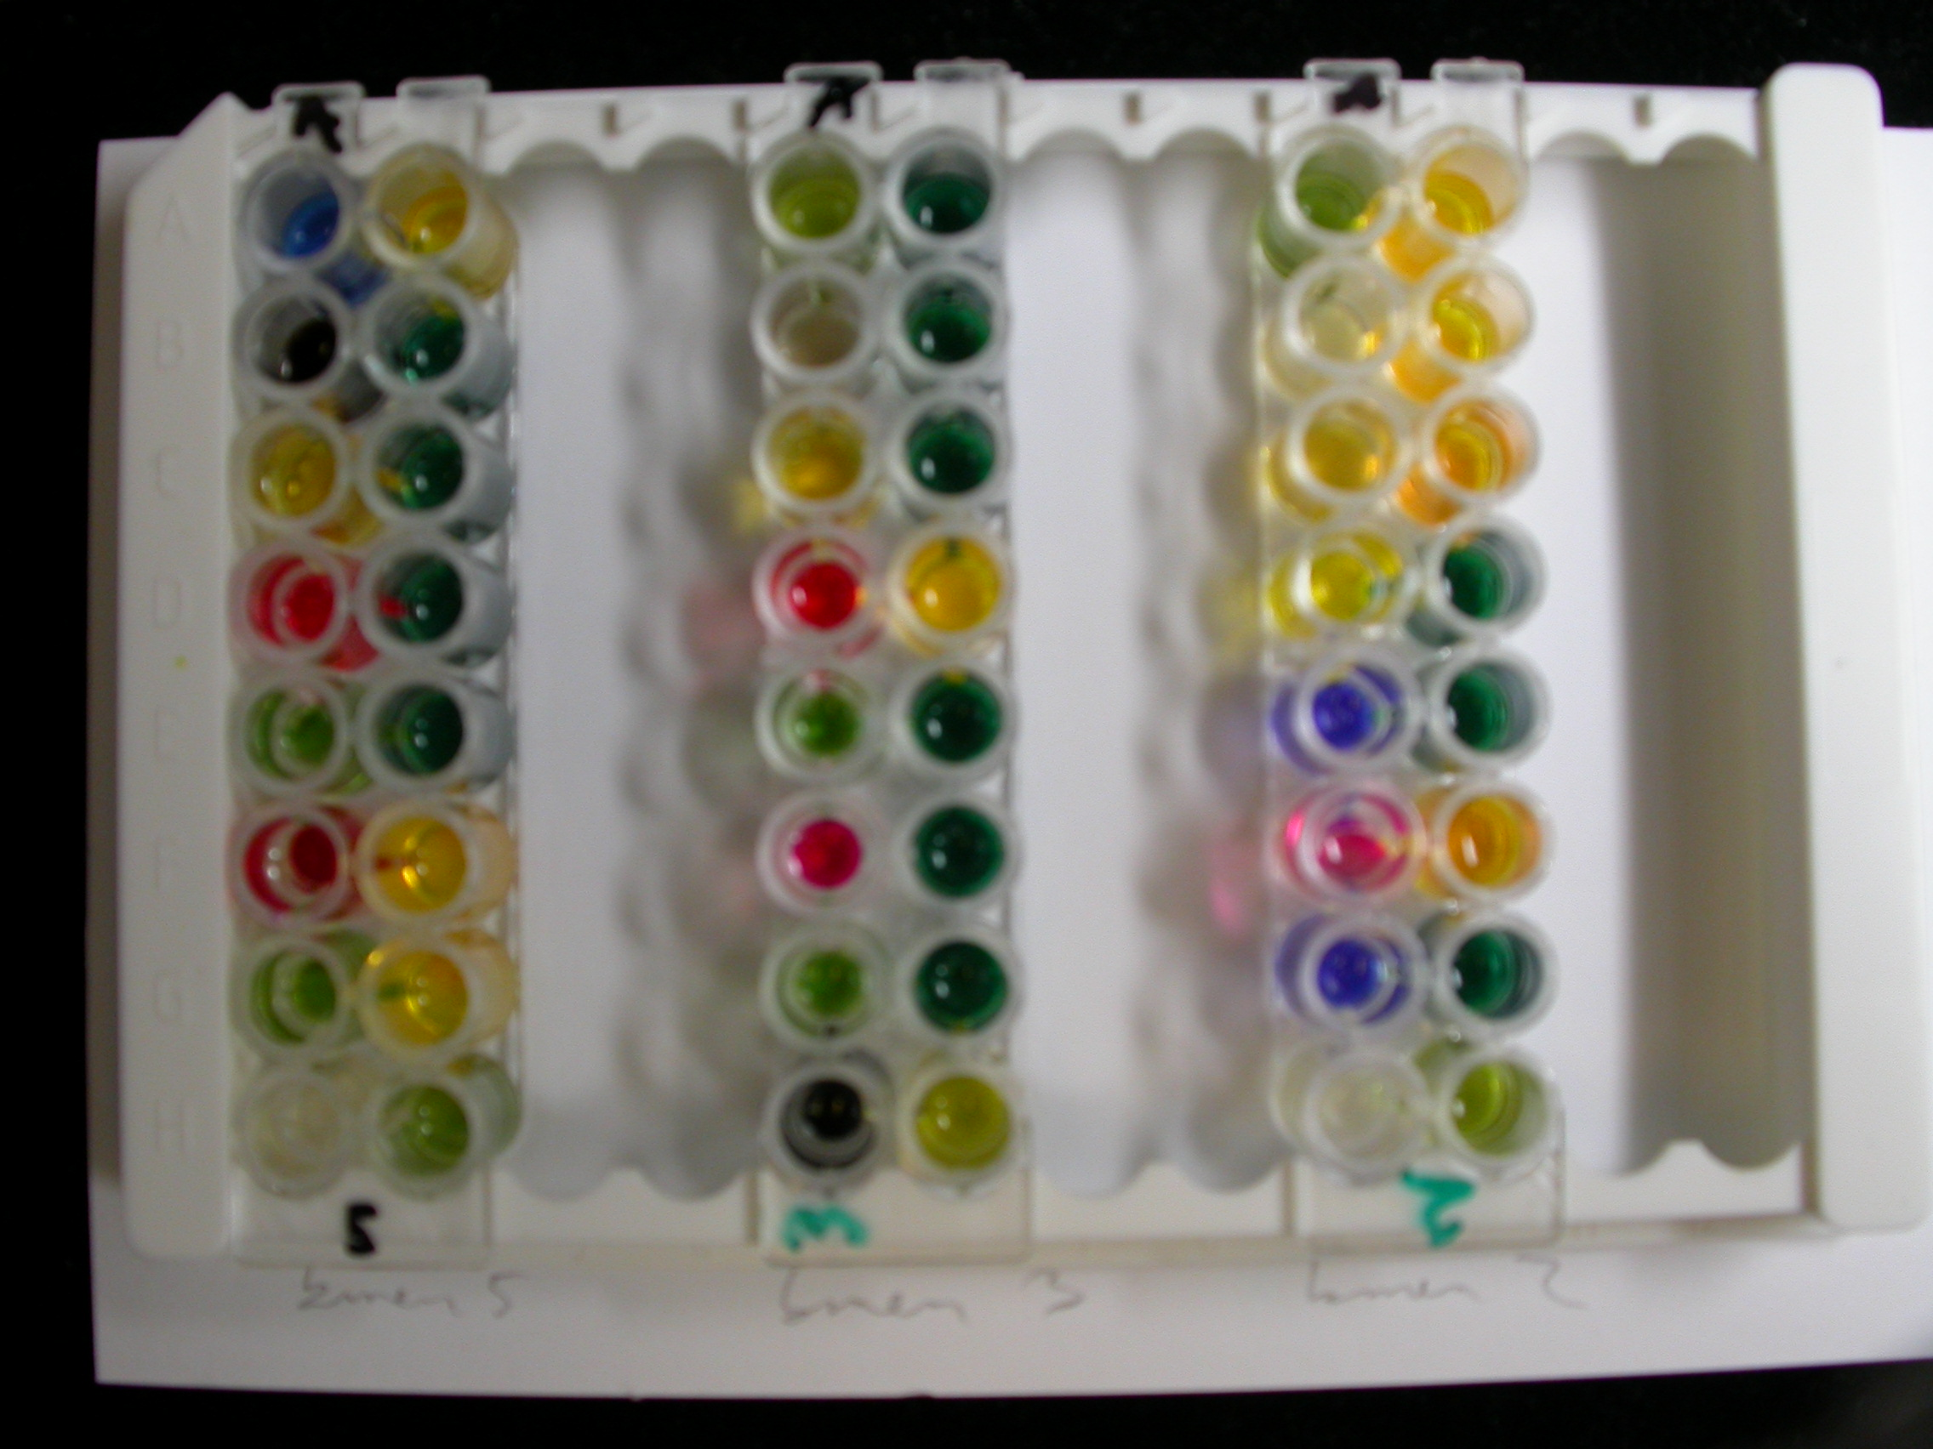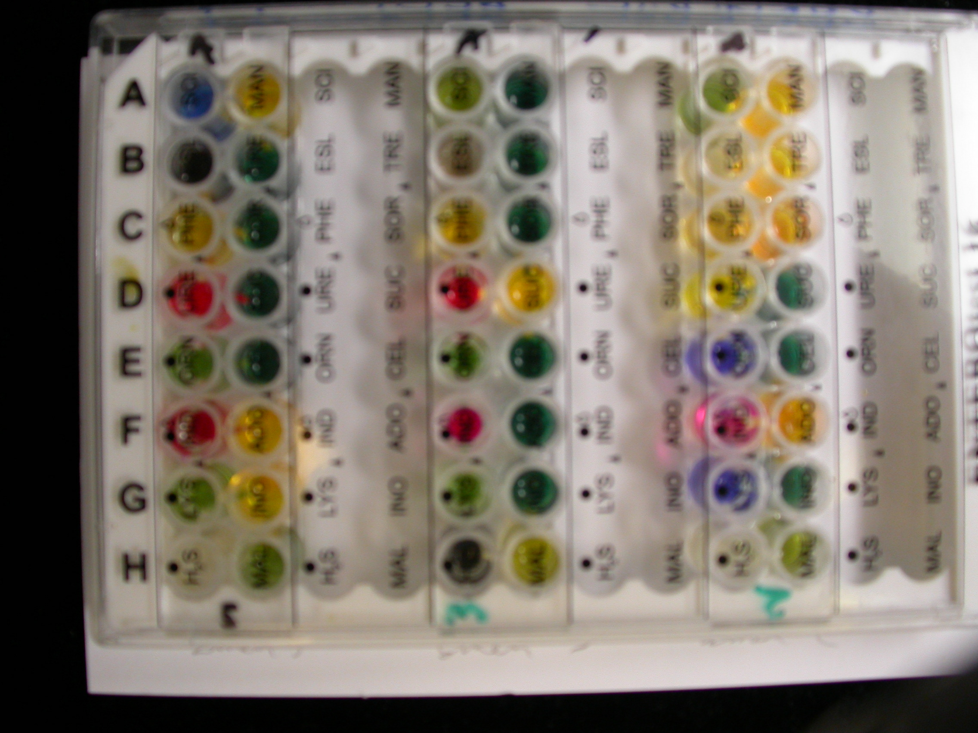

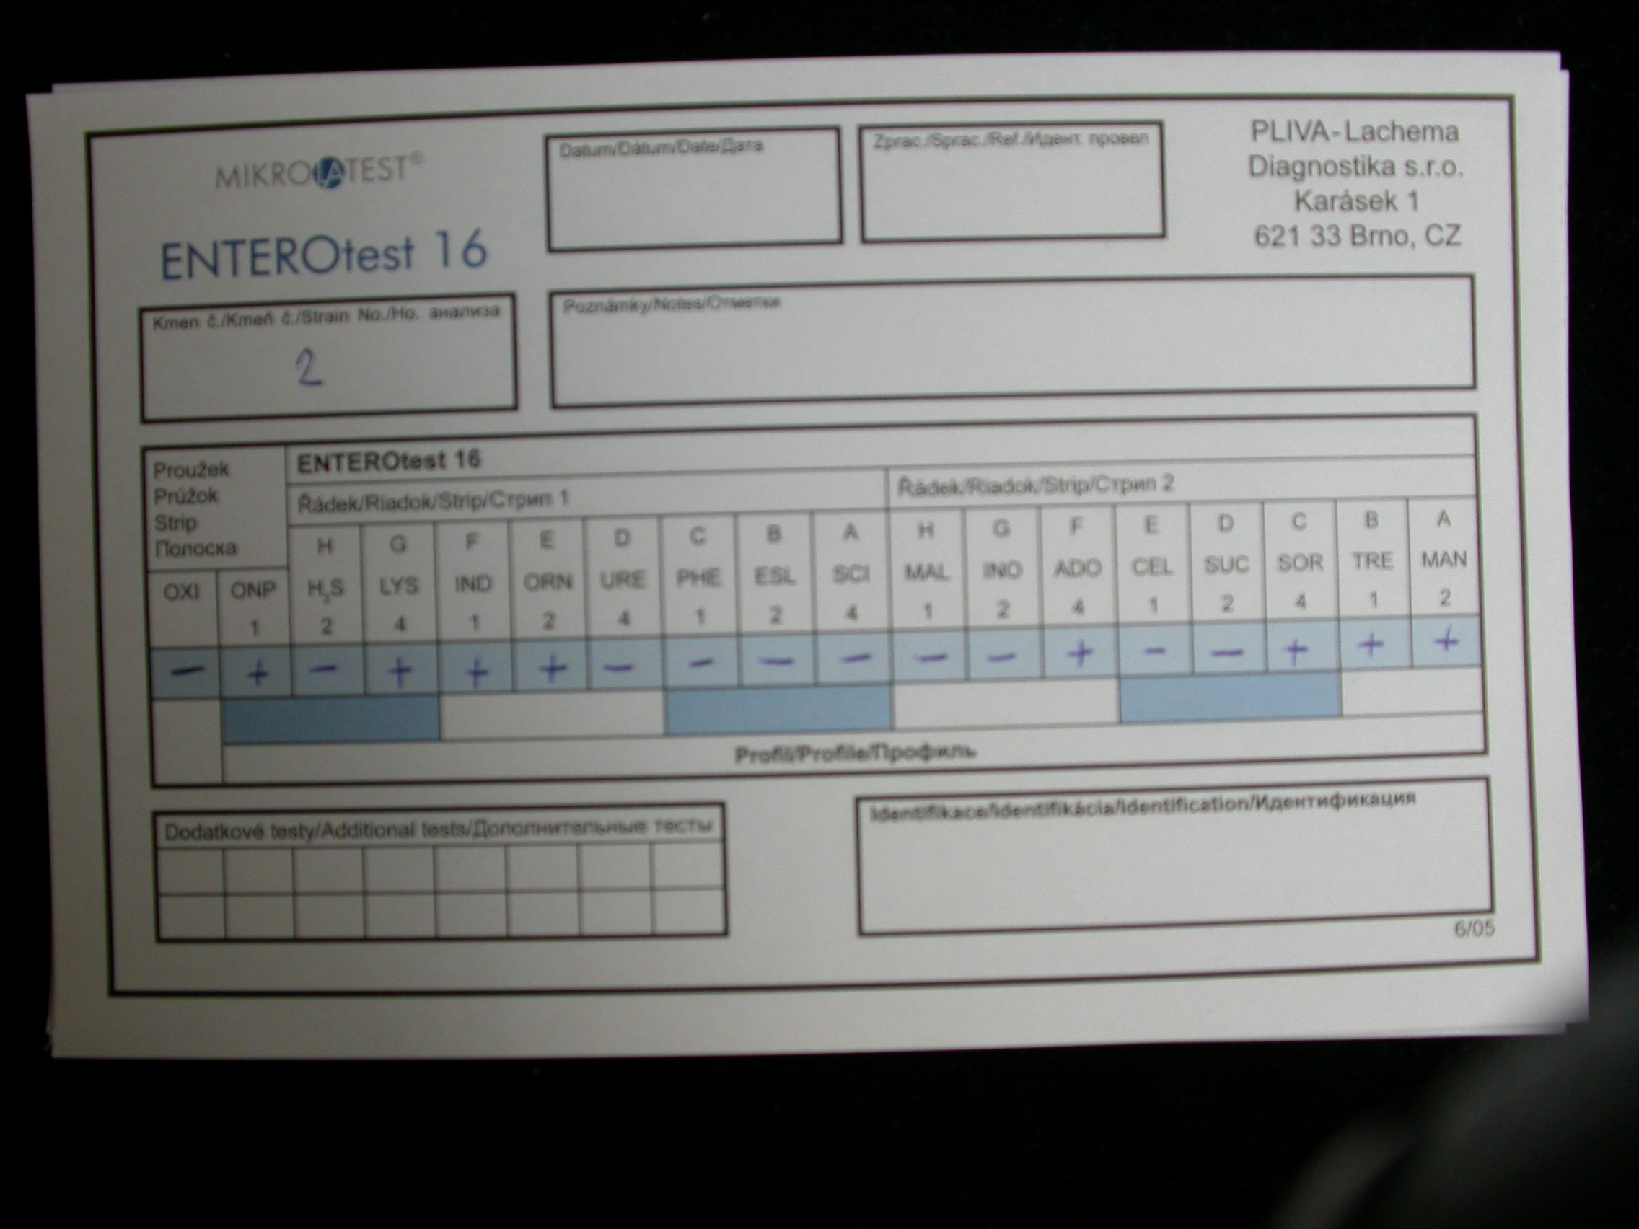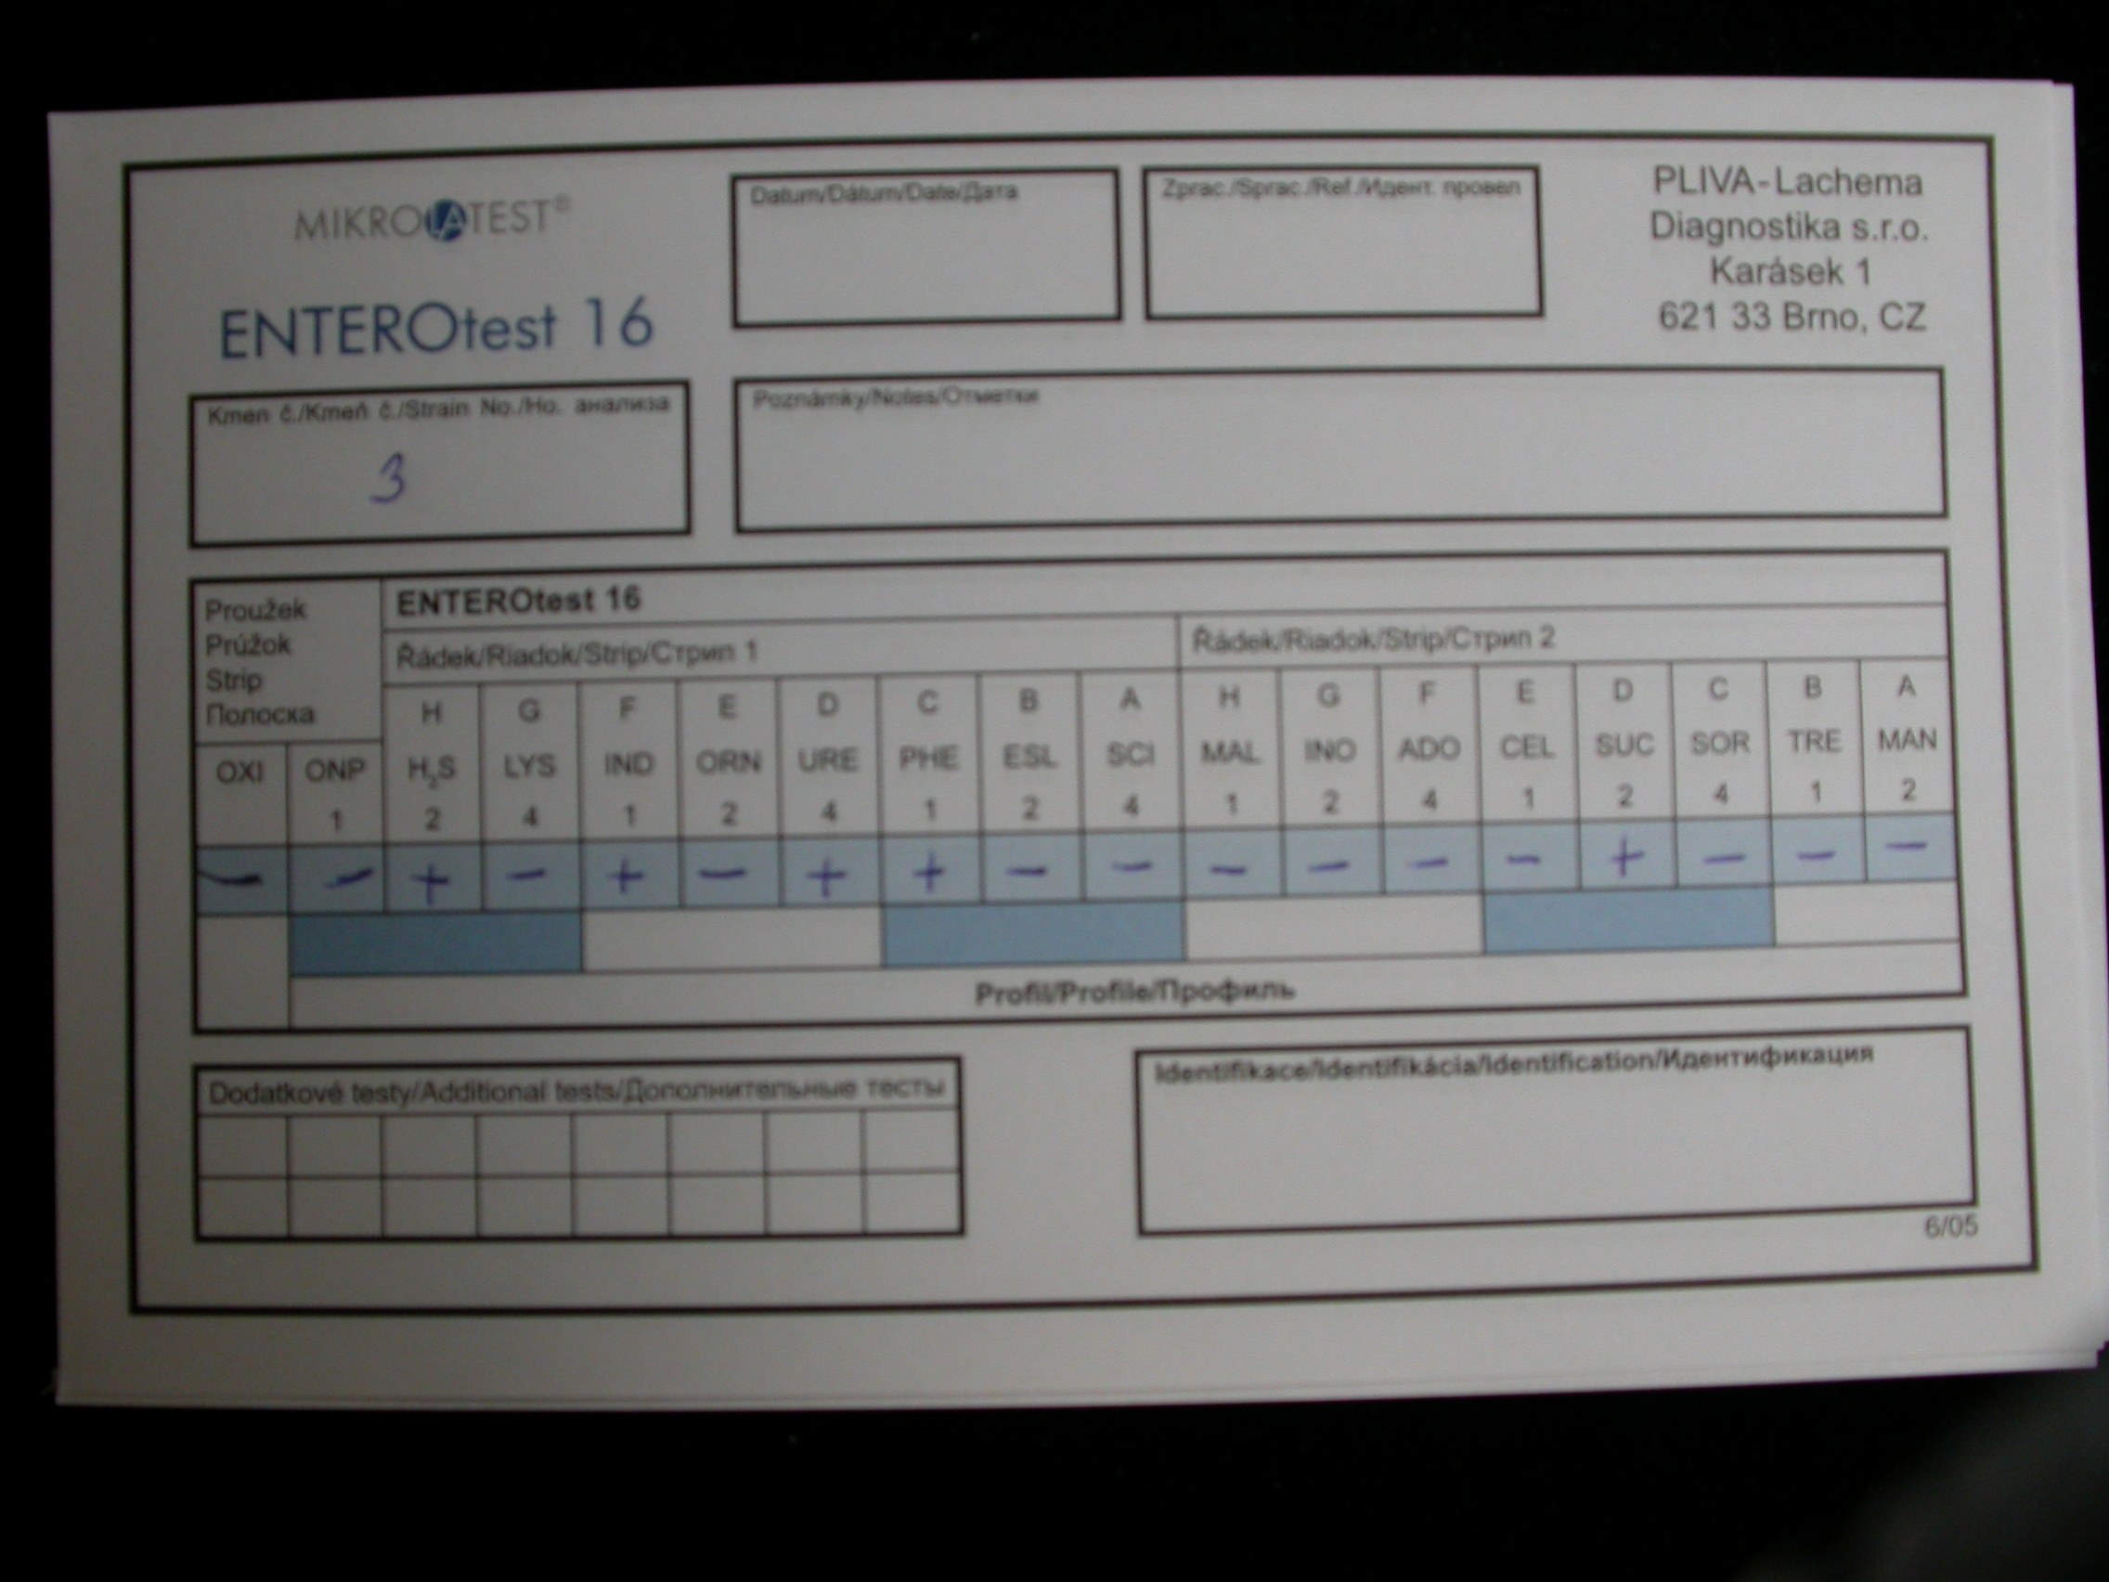
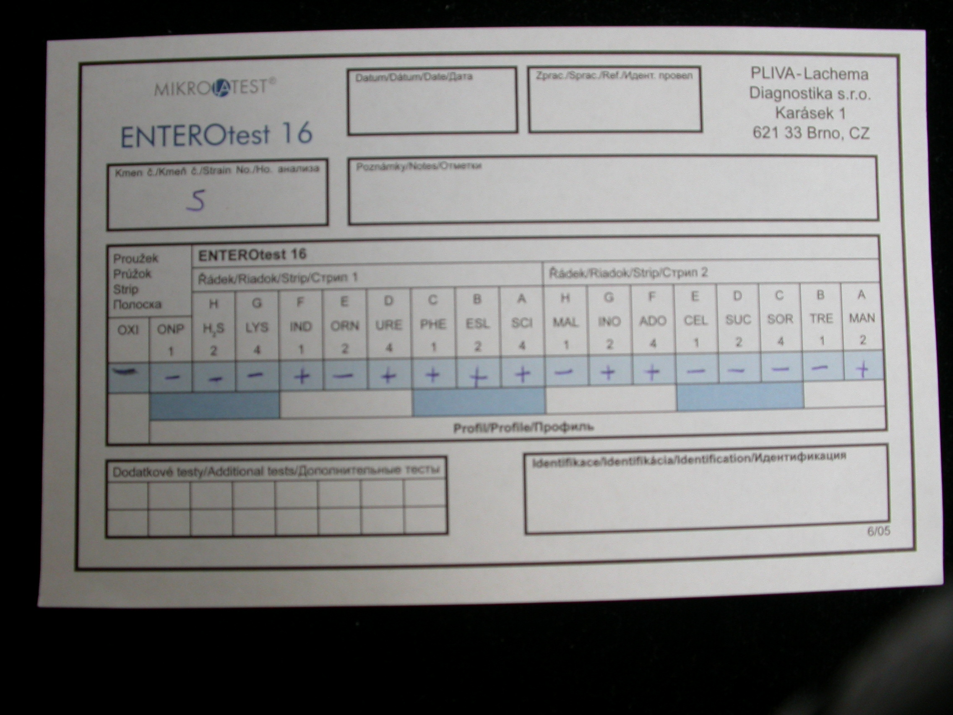

Zaznamenaná +/– se zapisují do počítače a zpracovávají TNW programem. Na základě těchto údajů určí program bakteriální druh a pro něj vyhodnotí tzv. id skóre, které v % vyjadřuje, jak moc se zkoumaná kultura podobá svému druhu, a tzv. T index, který říká, jak moc se kultura liší od typické kultury. Typický kmen má T index roven 1, méně typický kmen má T index <1.

Vyhodnocení:
KMEN „2“ vyhodnocen jako E.coli – id skóre 91,99%, T index 0,74 => není typický a odlišuje se
KMEN „3“ vyhodnocen jako Proteus vulgaris – id skóre 99,46%, T index 1 => typický
KMEN „5“ vyhodnocen jako Providencia rettgeri – id skóre 100%, T index 1 => typický

- Papírkové testy

I. Oxidázový test

Postup:
1. Papírek byl ponořen do zbytku fyziologického roztoku s kulturou.

Metodika:
Oxidázový test identifikuje organismy, které vytvářejí enzym cytochrom c oxidázu. Tato oxidáza je posledním enzymem dýchacího řetězce a účastní se přenosu elektronů v elektron transportním řetězci aerobní bakterie na kyslík. Předáním elektronů kyslíku dojde k oxidaci cytochromu c a k redukci kyslíku. Oxidázové činidlo obsahuje chromogenní oxidačně-redukční činidlo, které oxidací mění barvu. Je-li obsažen enzym cytochrom c oxidáza, zbarví se papírek do 30ti sekund intenzivně modře (případně opožděně do 2 minut), není-li enzym přítomen, barva papírku se nezmění a papírek zůstane šedý (nebo reakce nastane až po 2 minutách).

Vyhodnocení:
Všechny tři kmeny byly oxidáza negativní, papírky nezměnily barvu – odpovídá opravdu enterobakteriím, které nemají enzym cytochrom c oxidázu.

II. ONPG test

Postup:
1. Do zbytku fyziologického roztoku s kulturou byl vložen testovací proužek.
2. Kultivace 22 hodin při 37°C.

Metodika:
Tento test se využívá k důkazu produkce enzymu β-galaktozidázy, která štěpí laktózu. Testovací proužek obsahuje bezbarvý o-nitrofenyl-β-D-glaktopranozid. V případě, že má kmen schopnost štěpit laktózu, tedy je enzym přítomen, je o-nitrofenyl-β-D-glaktopranozid hydrolyzován na žlutý o-nitrofenol. Nemá-li kmen tuto schopnost, papírek se mléčně zakalí.

Vyhodnocení:
Ponoření papírků do všech tří buněčných suspenzí způsobilo jejich mléčné zakalení. Takže ani jeden z testovaných tří kmenů neměl enzym β-galaktozidázu.

ZÁVĚR

V první části cvičení bylo úkolem určit, zda neznámý kmen (s pracovním označením „3“) patří mezi enterobakterie. Pomocí 4 základních testů byly zjištěny následující vlastnosti: kmen je gramnegativní (KOH test), kataláza pozitivní (katalázový test), dokáže oxidovat i fermentovat glukózu (OF test) a utilizuje všechny tři cukry (TSI test). Z toho vyplývá, že má neznámý kmen širokou vrstvu peptidoglykanu, dokáže rozkládat peroxid vodíku, využít glukózu, laktózu i sacharózu a jde o fakultativně anaerobní organismus. Už teď bylo tedy prokázáno, že neznámým kmenem jsou opravdu enterobakterie.

V druhé části cvičení byl kmen „3“ společně se dvěma dalšími (kmeny „2“ a „5“, také enterobakterie) podrobeny testu na přítomnost enzymu cytochrom c oxidáza (oxidázový test). Ani jeden kmen neměl pozitivní reakci. Důležité bylo si uvědomit, že ačkoli některé bakterie nemají tento enzym, jsou schopny oxidace. Využívají tedy jiná oxidační činidla. Dále se testovala produkce enzymu β-galaktozidázy, která byla ve všech případech také negativní. Bakterie tedy nedokázaly štěpit laktózu. A konečně byl proveden ENTEROtest, kterým se podařilo určit jednotlivé druhy enterobakterií. Nejlepšího výsledku dosáhl kmen „5“, který byl se 100% shodností a T indexem 1 určen jako typická Providencia Rettgeri. O něco hůře dopadl kmen „3“, Proteus vulgaris, s T indexem 1 a s id skórem 99,46%. Nejméně typickým byl kmen „2“, E.coli, s podobností 91,99% a T indexem 0,74.

